Предмет: Заниматика
Тема: Учимся ориентироваться в пространстве.
Пространственные отношения: на, над, под, между, посередине.
Пространственные отношения: на, над, под
Как вы думаете, что значит ориентироваться в пространстве?
Зачем человеку необходимо хорошо ориентироваться в пространстве?
Попробуем вместе ответить на эти вопросы по порядку.

Задайте ребенку вопрос и пусть он порассуждает:  Что значит ориентироваться в пространстве? | Ориентироваться в пространстве – значит уметь:  - находить и объяснять расположение различных предметов и объектов в окружающем пространстве.  - правильно пользоваться словами, которые помогают определить местоположение предметов и объектов. Это такие слова как: вверху (внизу), над, под, на, перед (за), справа (слева), внутри (снаружи).
Зачем человеку необходимо хорошо ориентироваться в пространстве? | Умением ориентироваться в пространстве мы пользуемся постоянно.  Вспомни:  -как правильно переходить через дорогу? Посмотреть влево, а затем вправо.  -Приходилось ли тебе или твоим близким объяснять, где находится тот или иной предмет? Мама, где лежит моя футболка? Маша, ты не видела, куда я положила свои очки? Подскажите, как пройти до школы? Попробуй ответить на эти вопросы. Какие слова ты использовал для объяснения?  - А на занятиях в школе: правильно работать в тетради, альбоме (найти нужную строчку, клеточку, выполнять различные письменные задания, аппликацию, рисунок), читать, считать и многое другое.  - Как ты думаешь, как умение ориентироваться в пространстве помогает путешественникам? Водителям? Продавцам? Летчикам?  Как видишь, умение ориентироваться в пространстве очень важно. Этим умением мы пользуемся не только дома, но и на улице, в школе, на работе.
Это умение нужно развивать!
Предлагаю выполнить задания, которые помогут тебе развить умение ориентироваться в пространстве. После выполнения каждого задания оцени, что у тебя получалось делать быстро, легко, самостоятельно, а что вызывало затруднения, приходилось прибегать к помощи взрослых.
Чтобы добиться успеха, повторяй выполнения заданий, придумывай подобные задания сам или со взрослыми. И у тебя обязательно все получится. Желаю успехов!
Практическое задание. | Для выполнения задания вам необходимо приготовить кубик или карандаш, или любой маленький предмет.  Родитель дает ребенку устное задание:  Возьми карандаш в руку и положи его ……стол. Тебе понятно, что надо сделать? Почему? (Непонятно. Не сказано, куда положить, нет уточняющих слов)  А теперь, попробуй, выполни задание: положи карандаш НА стол, подержи его НАД столом, ПОД столом. Сейчас тебе стало понятно где должен находиться карандаш? Почему? (появились уточняющие слова НА, НАД, ПОД)  Теперь дети становятся ведущими и сами дают указания о том, как расположить предмет, а взрослый выполняет задания.
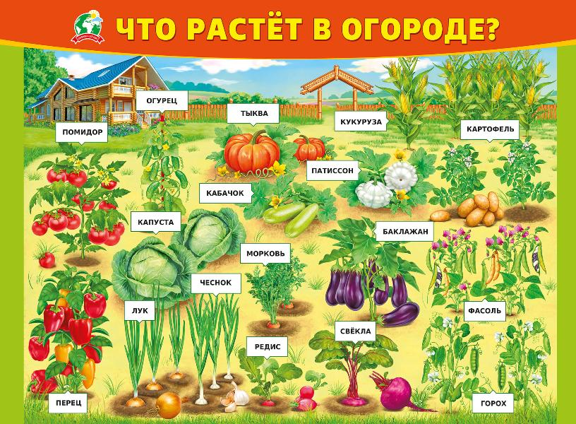  Игра: «Где растет?»  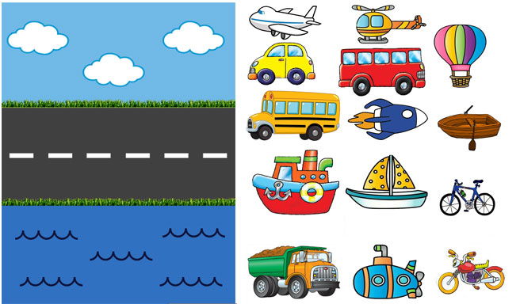 | Посмотри на картинку (см. приложение). Вспомни и назови, какие овощи растут под землей, на земле, над землей.  Аналогично повторяем названия транспортных средств: наземный, воздушный и вспомните подземный транспорт.
Игра: «Где, что находится?»  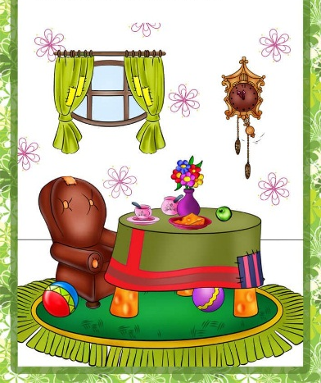 | Рассмотрите с ребенком картинку (см. приложение).  Попросите ребенка рассказать где находятся предметы, используя слова: на, над, под. Если ребенок затрудняется, задайте ему наводящие вопросы.  Что под столом ? (Мяч лежит под столом)  Что на столе? (Ваза стоит на столе) и т.д.  Вариант: Расскажи, где находятся предметы, используя слова: на, над, под, перед, за, в. (см. приложение)  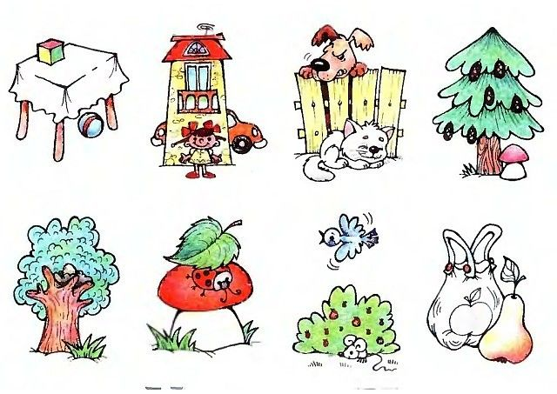
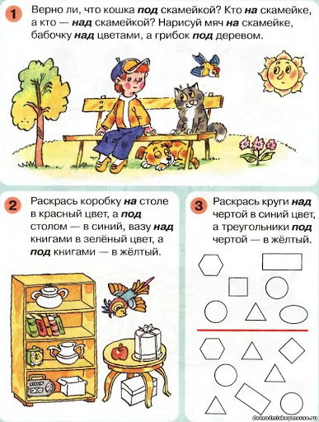 | Выполните задания по картинкам (см. приложение)
Работа в тетради (из приложения вырезать таблицу и вклеить в тетрадку в клеточку) | Выполняем задание в тетради:  Раскрась предмет, который находится в центре (грибок).  Раскрась предмет, который находится над грибком, справа от цветочка, слева от грибка, под грибком, под звездочкой, над яблоком, в нижнем правом углу, слева от шарика.
Пространственные отношения: между, посередине.
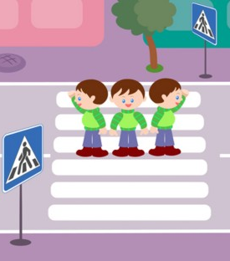 | Задайте ребенку вопрос:  Слышал ли ты когда-нибудь такое выражение: «прошел половину пути» или «встать посередине комнаты», или «центр стола»? Попробуй объясни, что значит половина пути? (прошел часть пути и нужно пройти столько же)  Посмотрите на картинку. Дети стоят на середине дороги. Они прошли часть дороги и им осталось пройти столько же.  Еще вам помогают определить середину пути полоски на дороге: 3 полоски прошли и нужно пройти еще 3 полоски, а дети стоят посередине.
А можно ли найти середину в ряду с геометрическими фигурами?
Давай с тобой это проверим.
Вам понадобятся геометрические фигуры: 1 квадрат и 4 круга.
Инструкция: положи перед собой квадрат. А теперь, положи 2 круга справа от квадрата и столько же кругов слева от квадрата. Что мы можем сказать о количестве кругов с правой и с левой стороны? (их количество одинаковое). Значит квадрат стоит посередине.

Правило: предмет находится посередине тогда, когда с левой и с правой стороны от него лежит одинакое количество предметов.

А теперь, сделай следующее задание:
Положи перед собой квадрат. Затем, положи 2 круга с левой стороны от квадрата, а с правой стороны от квадрата положи 1 круг. Скажи, какая фигура стоит посередине? (не можем определить, потому что с левой и с правой стороны лежит неодинаковое количество фигур: с правой стороны от квадрата лежит 1 круг, а с левой стороны от квадрата лежит 2 круга)
Какая фигура стоит посередине?  (см. приложение) | Попробуй сам найти фигуры, которые находятся посередине. И объясни свой выбор.  Расскажи что ты видишь на картинке? (я вижу геометрические фигуры).  Назови их.  Скажи, какая фигура нарисована посередине?  Как ты догадался? (потому что слева от круга одна фигура и справа от круга одна фигура)  Выполни все задания и объясни свой выбор.  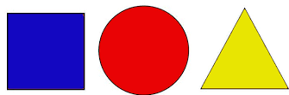  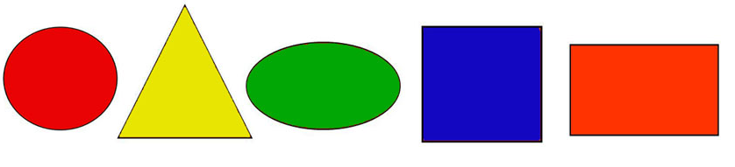
Игра «Ловушка»  (см. приложение) | Посмотри внимательно на картинку. Можно ли найти середину в этом ряду фигур? Почему?  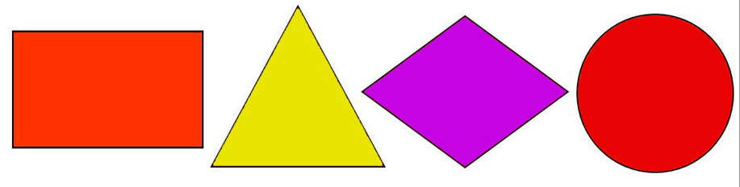
Игра 1 (см.приложение) | Задание: Вспомни всех героев мультфильма. Нарисуй цветок тому, кто стоит между Шариком и Матороскиным. У кого ты нарисовал цветок? Кто находится посередине? Между кем стоит дядя Федор?  Предложите ребенку задать вам вопрос, чтобы было слово «между», например, кто стоит между Печкиным и дядей Федором? И др.
Игра 2 (см. приложение) | Задание: нарисуй красный цветок между березкой и елочкой, нарисуй грибочек между дубом и березкой, нарисуй зайчика между елочкой и рябиной.
Игра 3 (см. приложение) | Задание: Обведи карандашом зверюшек, которые находятся посередине.  Примечание: задание выполняется самостоятельно с самопроверкой. При проверке дети проговаривают, сколько зверюшек слева, и сколько справа. Что находится посередине, например: на первой картинке нарисованы три белочки: одна-слева, одна-посередине и одна-справа. Красным карандашом я обведу белочку, которая находится посередине.  На второй картинке 5 котят. Посередине-рыжий котенок, который смотрит на меня. Слева от него 2 котенка, и справа 2 котенка.  На третьей картинке 7 зайчат. Посередине-зайчик, у которого поднята лапка. Слева от него 3 зайчика и справа тоже 3 зайчика.
Для оценки результатов работы ребенка Вам необходимо сфотографировать, выполненные задания и отправить на электронную почту педагога eistomina2304@yandex.ru до 09.11. 2020

Приложение

